Tilki Kitap Tanıtım Bülteni
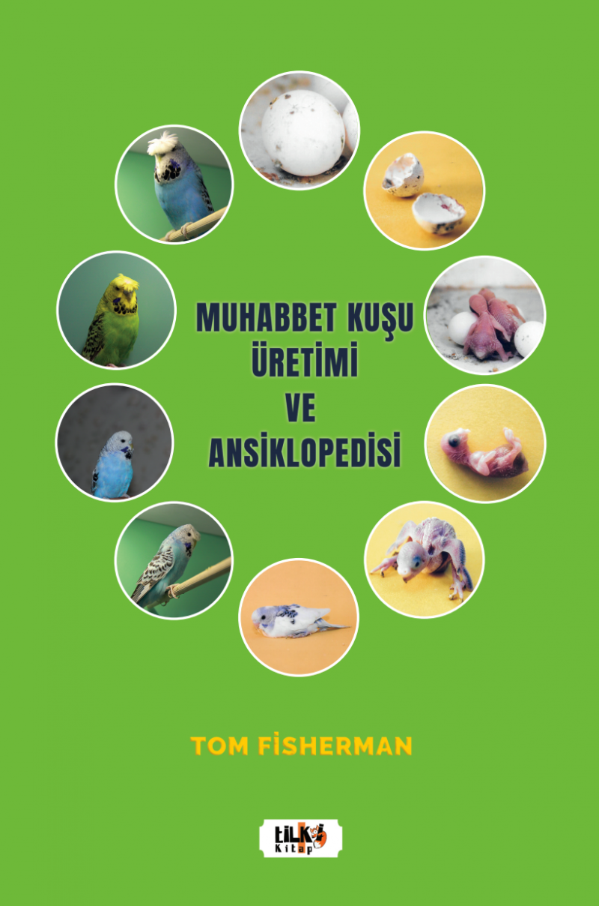 | Eser Adı: Muhabbet Kuşu Üretimi ve Ansiklopedisi  Yazar Adı: Tom FİSHERMAN  Cilt Bilgisi: AMERİKAN  Kitap Dili: Türkçe  Eser Tipi: Orjinal  İç Sayfa: 1. HAMUR CMYK 80  Kapak: BRISTOL AMERİKAN 230  Yan Kapak: YOK  Selefon Türü: MAT SELEFON  Basım Tarihi: 2020  Sayfa Sayısı: 196  Kitap Boyutları: 150 X 230 mm  ISBN No: 9786257942256  Etiket Fiyatı: 820,00 TL  Editör Görevlisi: Şükran Onay  Son Okumacı: Selim Asaf  Mizanpajcı: Tuğba Altınöz  Kapak Grafikeri: Zafer Rıfat Irmak
Kitap Tanıtım Yazısı : (Arka Kapak)

'1.000 liranızı 12 ayda nasıl 36.000 lira yaparsınız?' Dünyadaki bütün hayvanların yavruları, damızlık olanlarının fiyatlarından katbekat ucuzdur. Bu sebeple yavru hayvanlar uzun süre masraf yapılarak önce büyütülür, sonra daha yüksek fiyata satılırlar. Tüm bunların sonucunda satılan hayvanlardan cüzi bir oranda kâr elde edilir. Bazen de zarar edilir. Tüm hayvanlar için kural böyleyken bu kurala uymayan tek canlı muhabbet kuşlarıdır çünkü konuşturmak, evcilleştirmek ve ileride damızlıkta kullanmak için yavru muhabbet kuşlarına olan talep, yetişkin muhabbet kuşlarına olan talebe kıyasla çok daha fazladır. Bu nedenle yavru muhabbet kuşlarının fiyatları, yetişkin muhabbet kuşlarının fiyatlarına göre çok daha yüksektir. Muhabbet kuşu yavruları, annelerinden ayrılıp yem yemeye başladıkları anda çok yüksek fiyattan satışa hazır olur. Ayrıyetten büyütme masrafına girilmediğinden ve büyütme için geçen zaman kaybı söz konusu olmadığından kâr marjı %95'lerdedir. Bir çift muhabbet kuşu 12 ayda 36 yavru yapabilir. Yani 1.000 liranızı damızlık muhabbet kuşlarına yatırırsanız 12 ay sonunda 36.000 lira kazanırsınız. Bunu yapabilmeniz için yazar bu kitapta tüm tecrübelerini siz okurları ile en ince detayına kadar paylaşmıştır.
Kitabın detay sayfasına buradan ulaşabilirsiniz :
https://www.vernokitap.com/kitaplar/kitap-baski-tom-fisherman-muhabbet-kusu-uretimi-1021.html
Tilki Kitap



